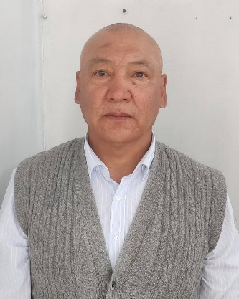
Резюме
Жоробаев Бактыбек Шамшиевич

КЫРГЫЗСКАЯ РЕСПУБЛИКА
Ош.обл. Карасуйский р-н. с. Арипжан ул. Даминова К. №3
Тел: 0552559508

Личные сведения:
Год рождения: 07.04.1967г.
Место рождения: Ошская область
Узгенский район с. Ильичевка
Национальность: Кыргыз
Обучение:
2003г. Кыргызский Аграрный Университет им. К.И.Скрябина г. Бишкек
Квалификация: Инженер-механик
По специальности: Механизация сельского хозяйства
Служба:
1986 – служба в Советской Армии
1990 – 2008г. Государственная служба Исполнения и Наказания
Опыт работы:
2008-2010 Главный эколог г. Ош при мэрии.
2010-2014 военный руководитель лицея №16 г.Ош.
2014- по настоящее время военный преподаватель ОшГУ
Стаж работы: 37 лет
Грамоты:
Почетная грамота лицея №16
Почетная грамота мэрии г. Ош
Почетная грамота Президента КР за безупречную службу ГУИН
Знания языка:
-кыргызский-свободно
-русский- свободно
-английский (разговорный)

